管理体系审核记录表
过程与活动、  抽样计划 | 涉及  条款 | 受审核部门：综合部（财务）； 负责人：方国成； 陪同人员：包晓春 | 判定
 |  | 审核员：王献华 桂成奎；审核日期：2023.2.16 12:30-16:30
审核内容：
1.部门职能与权限；2.环境因素和危险源的汇总管理；3.合规义务及其合规性评价；4.目标分解实施情况；5.环境与职业健康安全运行的策划与控制；6.应急准备与响应；7.不符合、事故、事件等的纠正措施
涉及条款：EO：5.3、6.1.2、6.1.3/9.1.2、6.2、8.1、8.2、10.2
组织的岗位、职责和权限 | EO5.3 | 综合部办公区域在组织3楼，办公人员共计3人。组织在手册中确定了综合部的部门职能，并在QP-JR-01《岗位职责要求》中明确主要负责人员的工作内容。抽查行政职责如下：  a.熟悉有关法律法规以及公司质量、环境和安全、目标；  b.熟悉了解ISO9001：2015、ISO14001:2015和ISO45001:2018国际标准；  c.熟悉公司的管理体系文件，具有关的专业管理知识及文档管理经验。  询问综合部负责人方国成，职责内容未发生变化，基本清楚本部门职责，符合要求。 | Y
环境因素、危险源辨识、评价及其控制措施的策划 | EO6.1.2/6.1.4 | 组织根据手册第6.1.2条款、《危险源和环境因素识别、评价控制程序》要求，由综合部负责指导各部门环境因素的调查、评价、汇总、登记、审定及更新，各部门配合负责识别、评价所属范围的环境因素。  查看组织2023.1.3《环境因素识别、评价表》，组织在公共区域、办公场所、仓库区域、生产现场等场所，按照活动过程调查、识别和确定了环境因素及其环境影响，对环境因素的正常、异常、紧急状态进行评价，对应责任部门明确，有相应的保存期限、责任人和制定日期，基本满足环境因素识别、确定和保持要求。  组织按照《危险源和环境因素识别、评价控制程序》4.2.2准则确定了重要环境因素，抽查组织2023.1.3《重要环境因素清单》，组织识别的重要环境因素如下：  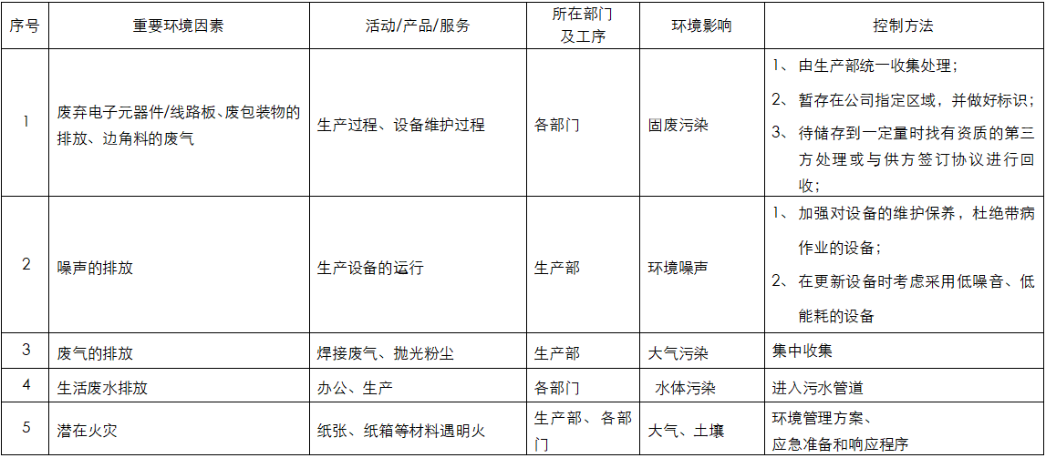  重要环境因素识别、评价除在审核期间未现场发现明显噪声外，其它均与实际吻合，运行控制和应急准备分别见综合部EO8.1和EO8.2，控制措施基本能够满足控制要求。  组织根据手册第6.1.2条款、《危险源和环境因素识别、评价控制程序》要求，由综合部负责指导各部门危险源的调查、评价、汇总、登记、审定及更新，各部门配合负责识别、评价所属范围的危险源。  查看组织2023.1.3《职业健康安全危险源调查评价表》，组织在生产部、办公室、仓库等场所，按照活动过程调查、识别和确定了危险源及其影响，对危险源的正常、异常、紧急状态进行评价，对应责任部门明确，有相应的保存期限、责任人和制定日期，基本满足危险源识别、确定和保持要求。  组织按照《危险源和环境因素识别、评价控制程序》4.2.2准则确定了重要危险源，抽查组织2023.1.3《重要危险源清单》，组织识别的重要危险源如下：  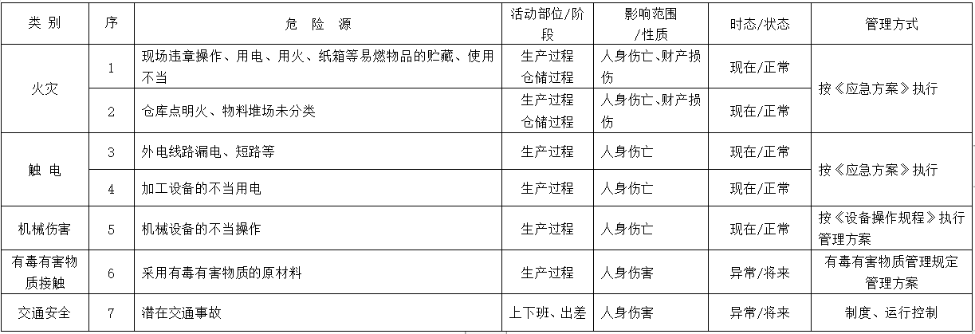  重要危险源识别、评价与实际吻合，运行控制和应急准备分别见综合部EO8.1和EO8.2，控制措施基本能够满足控制要求。 | Y
合规义务及合规性评价 | EO6.1.3/9.1.2 | 与综合部方国成访谈时了解到，组织收集法律法规和其他要求的渠道包括专门网站、主管机构等，抽查的EO相关法律法规如下：  组织识别的法律法规内容基本完整，见《法律法规和其他要求以及合规义务清单》：编制：包晓春；编制日期：2023年1月6日，基本满足识别和控制要求。  组织按照《合规性评价控制程序》进行合规性评价过程控制，提供OE合规性评价记录和合规性评价报告：EO评价记录显示，组织适用的法律法规要求均进行了符合性检查评价，评价人：方国成、陈胜华；评价时间：2022.11.15。EO评价记录显示：组织基本能严格遵守法律法规和其它相关的要求。 | Y
目标及其实现的策划 | EO6.2 | 组织对管理体系所需的相关职能、层次和过程设定了管理目标。内容包括：1.环境目标：固体废弃物实现分类收集、分类处置；2.职业健康和安全目标：无安全事故发生。  抽查综合部的目标分解和实施情况如下：  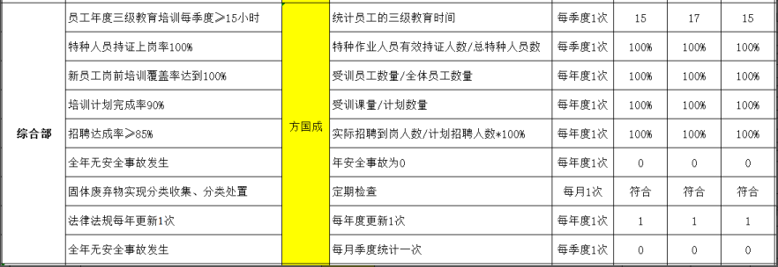  目标可测量，与组织管理方针一致。有实施落实的方案、责任人和监视记录， 抽查2022监督第2  组织固废主要包括生活垃圾和废原料和包装纸，生活垃圾有进行分类存放并由当、3、4季度的统计结果，目标均已完成，符合要求。 | Y
运行策划和控制 | EO8.1 | 组织编制的与环境管理体系运行控制有关的文件主要包括《环境、职业健康安全目标、指标和方案管理控制程序》、《危险源和环境因素识别、评价控制程序》、《环境和健康安全绩效监测控制程序》、《合规性评价控制程序》、《运行控制管理程序》等。现场审核发现情况如下：  1.固废管控地环卫统一清运，废电子元器件由供方收回，废包装纸由第三方清运。  2.废水管控  主要为生活废水，化粪池预处理后统一排入当地污水管网。  3.废气管控  办公现场基本无废气排放；其它废气管控记录见生产部EO8.1。  4.噪声管控  厂区所属办公和生产区（锡焊、组装、检验等）基本无噪声产生。  5.能源资源管控  组织各场所注意节水、节电、节油，人走关闭开关，未发现有漏水和浪费电能的现象。  6.潜在火灾管控  综合部现场配有消防栓灭火器，均处于有效状态，且统一按月检查灭火器材的状态。紧急情况应对见EO8.2。  综合部总体环境策划和管控基本符合要求，其它策划、运行控制见各部门EO8.1记录。 | Y
应急响应和准备 | EO8.2 | 组织制定了JR/CX26-2021《应急准备和响应程序》，识别紧急情况火灾和触电、均规定了相应的应急响应措施，并制定了《应急预案》。  提供了2022年6月20日上午进行的消防灭火演练，记录内容包括应急演习计划、应急演练记录和总结、教育培训签到表以及演练过程现场照片。查应急演练记录和总结：内容主要包括参与人员、设施、演练过程描述、有效性评审等；存在问题与改进措施：无；记录人：方国成；时间：2022年6月20日。内容基本完整，演练当天完成，达到预期效果。签到记录显示，综合、生产部、质检部、采购部、销售部、财务等各部门人员均有参与。  组织的应急响应和准备管理基本满足控制要求。 | Y
不合格和纠正措施 | EO10.2 | 组织制定了《纠正和预防措施控制程序》、《事故处理控制程序》等相关文件化信息要求，并考虑了分析、评价结果，确定是否存在应关注的持续改进的需求和机遇，组织利用管理方针、目标、内审和外审、数据分析、纠正和预防措施以及管理评审，识别任何改进的机会，持续改进管理体系的适宜性、充分性和有效性。不符合和纠正措施的相关条款见内审、管理评审等相关审核记录。  综合部方国成介绍：组织在运行过程中对发现的不合格都会采取纠正措施，分析原因，举一反三地看待其他部门或类似过程，采取预防措施以防止发生不合格或不符合。 | Y

说明：符合标注Y，不符合标注N

